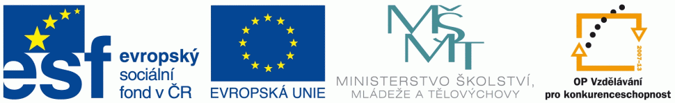
Výukový materiál
zpracovaný v rámci projektu OPVK
Pořadové číslo projektu: |  | CZ.1.07/1.4.00/21.2387
Základní škola Bedřicha Hrozného, Lysá nad Labem, okres Nymburk
Šablona: | III/2 | Sada: | VY_32_INOVACE_95
Ověření ve výuce:  (nutno poznamenat v TK) | 16.5.2012 | Třída: | I.A
Počet žáků celkem: | 22 | Z toho dívek: | 8
Pracovní list – sčítání a odčítání

Předmět: | Matematika
Ročník: | První
Klíčová slova: | Sčítání a odčítání do č. 15, rozklady, dokreslit daný počet obrázků a spojit je dle velikosti
Anotace: | Žáci počítají příklady a vybarvují dle nich obrázek, rozkládají čísla a dokreslují správný počet obrázků a spojují je dle velikosti
Jméno autora (vč. titulu) | Mgr. Jana Chalupová

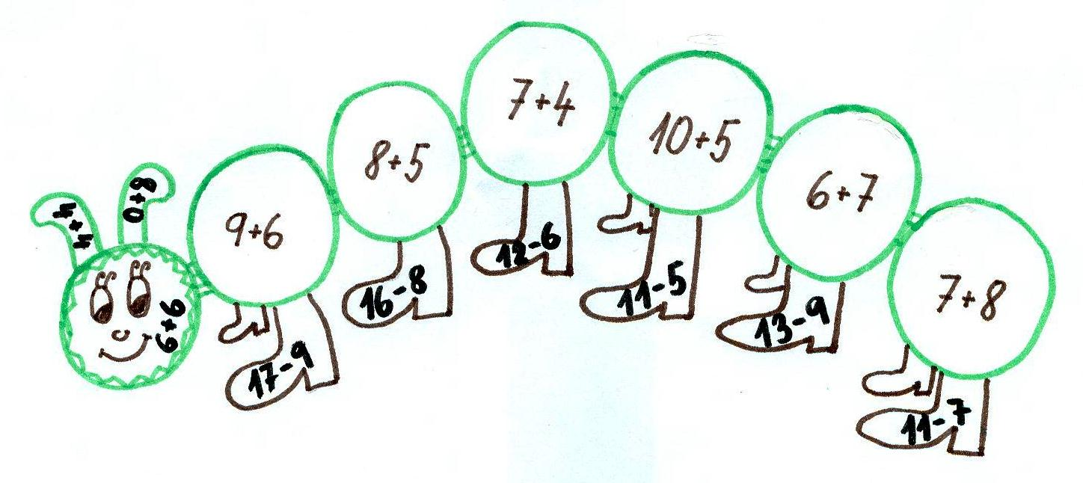
4- růžová
6- zelená
8- modrá
11- červená
12- oranžová
13- žlutá
15- fialová

Doplň rozklady.

17 15 14 11 13 12
9
8
8
9
8
9

Dokresli daný počet křížků. Spoj rámečky od nejmenšího počtu
křížků k největšímu.
122
9
7
3
1
55
4

144
2
1515
6
Řešení ( do č. 15 )
Doplň rozklady.

17 15 14 11 13 12
9
4
3
8
4
8
9
5
8
9
7
8

Dokresli daný počet křížků. Spoj rámečky od nejmenšího počtu
křížků k největšímu.

Metodika
-barevné počítání do č. 15, rozklady čísel možné znázornit např. na pastelkách nebo korálcích
-dokreslování obrázků podle zadání a spojování podle velikosti, propo-
jení s Pč, možné stavět z kostek věže a srovnat dle velikosti nebo přinést různě velké krabičky a opět porovnat velikost, pak postavit dům pro housenku

